宁波理工学院

信息与系统实验报告



姓 名： 吴端泉
学 号： 3190432070
专业班级： 电信193
学 院： 信 息 科 学 与 工 程 学 院

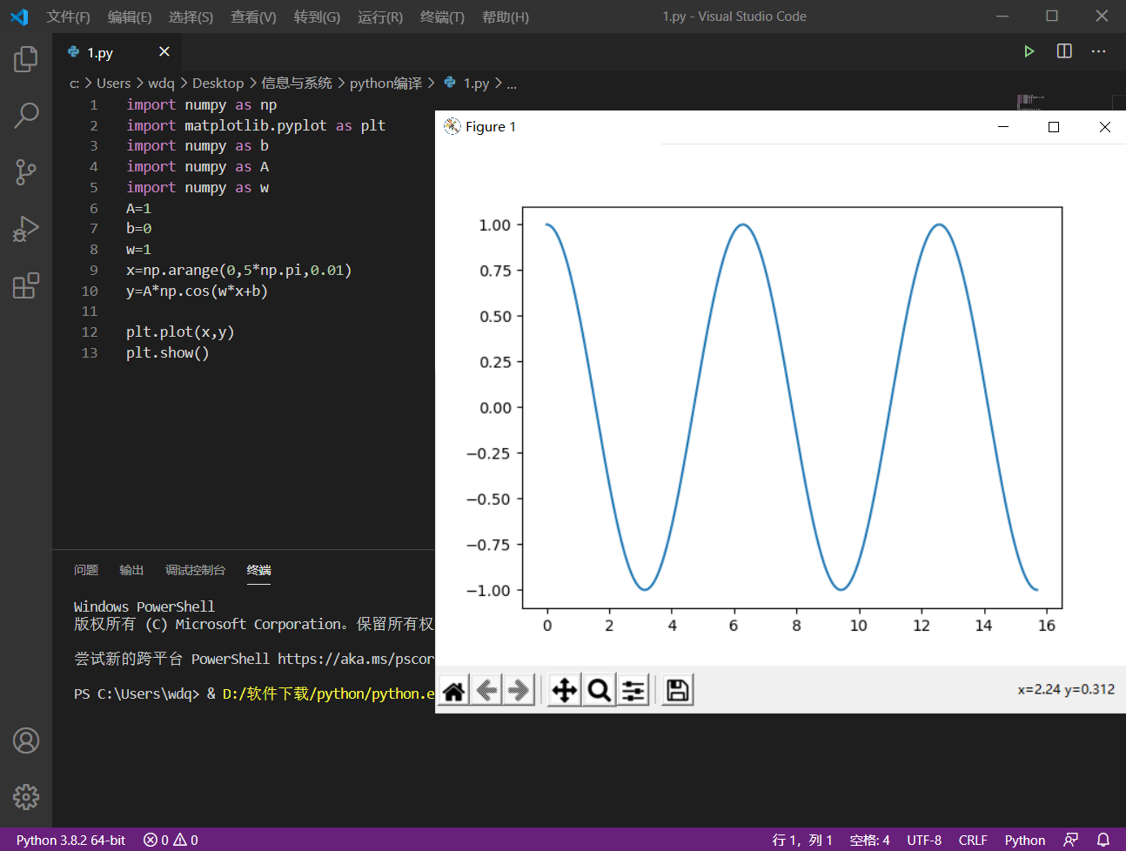
正弦函数

指数函数
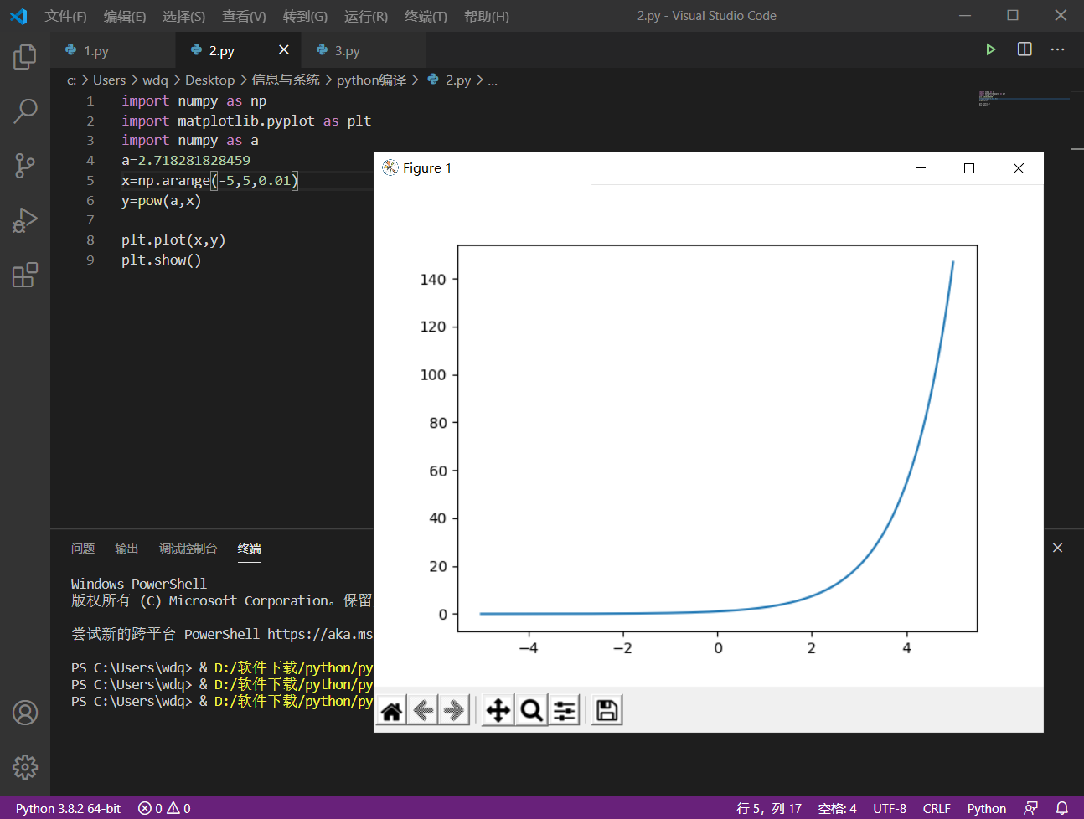

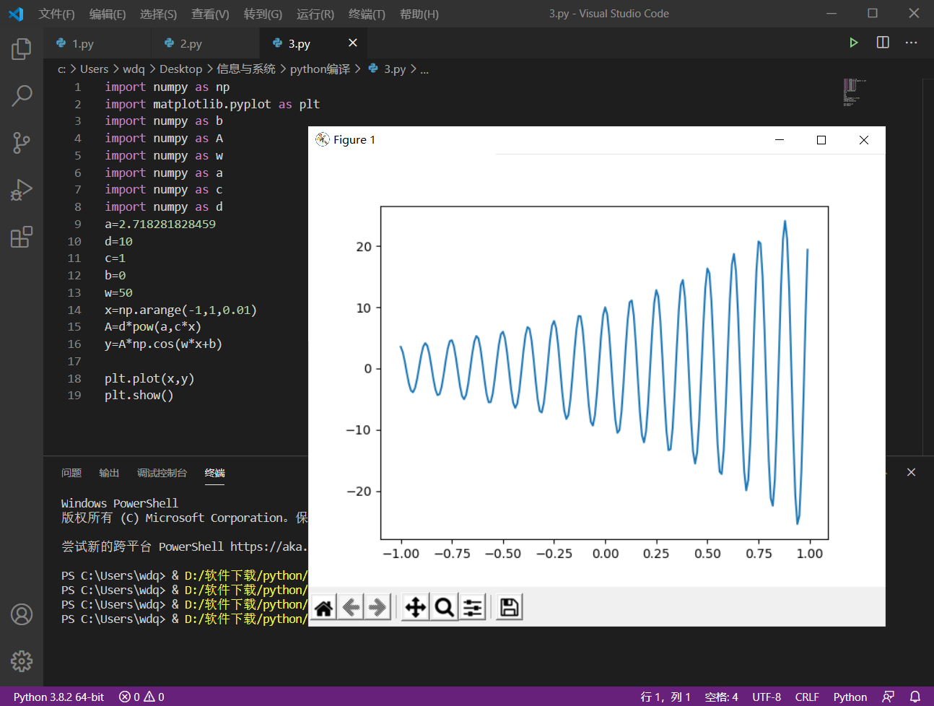
幅度增长的正弦函数

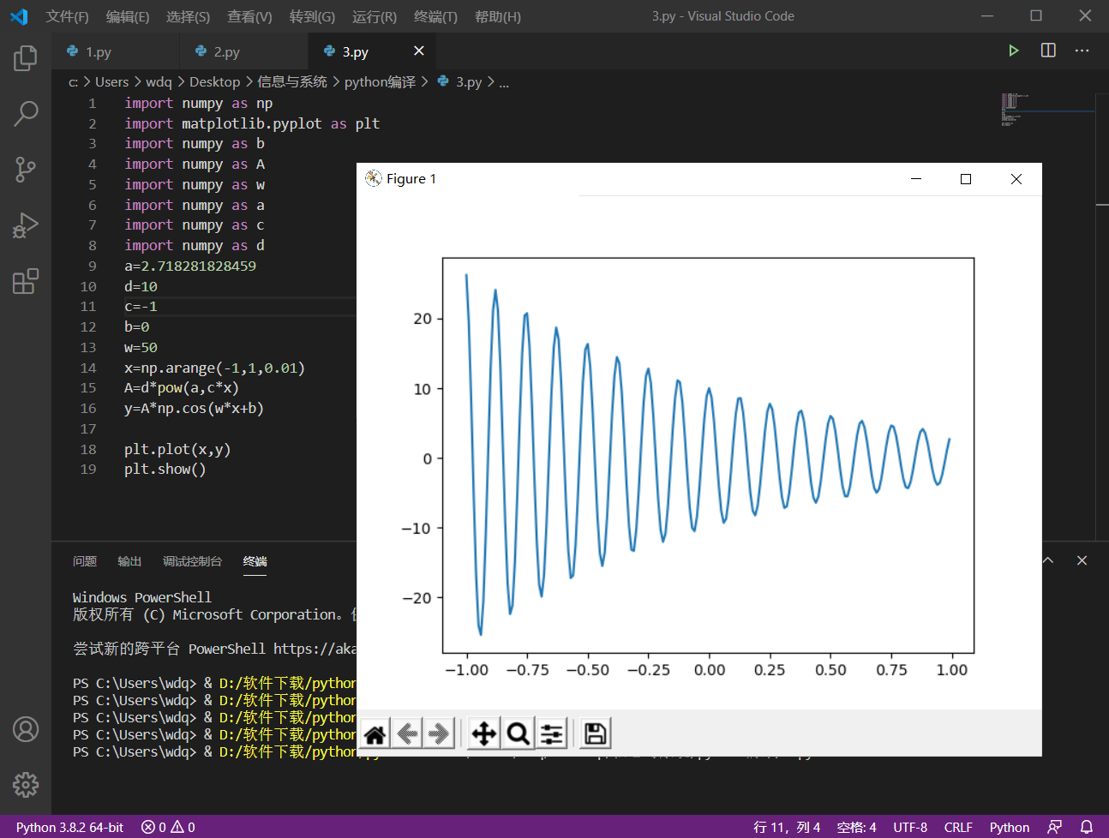
幅度衰减的正弦函数

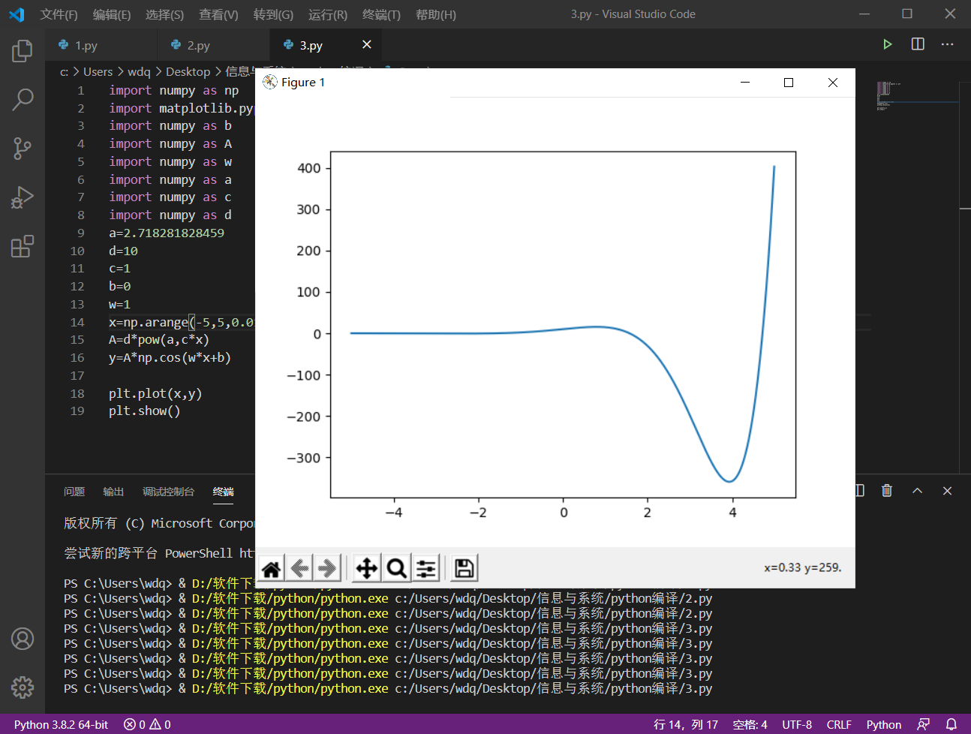
需要安装numpy和matplotlib。用plt.plot(x,y)和plt.show()来绘制图像。幅度变化的正弦函数的w值不能太小，要不然会看不出幅度波动。（如下图所示）

